**МБОУ «Белоярская средняя общеобразовательная школа №14»**

**Структурное подразделение «Детский сад»**

Индивидуальный проект

«Путешествие в мир динозавров»

Составила: О.С Ланских

воспитатель

п. Гагарский, 2022 г.

1. **ПАСПОРТ ПРОЕКТА**

|  |  |
| --- | --- |
| Название проекта | «Путешествие в мир динозавров» |
| Тема проекта | Живая и неживая природа |
| Автор проекта | Ланских Ольга Сергеевна |
| Место реализации проекта | Первая Младшая группа, муниципальное бюджетное образовательное учреждение «Белоярская средняя общеобразовательная школа №14» структурное подразделение «Детский сад «Берёзка» |
| Цель проекта | Изучение жизни динозавров (кто они такие, их виды, чем питались, в какое время жили) и причины их гибели. |
| Задачи проекта | -Узнать, кто такие динозавры?;  -Найти ответ на вопрос: «Почему вымерли динозавры*?»*  -вырастить динозавра из яйца |
| Участники проекта | Воспитатель, дети |
| Сроки реализации проекта | С 14 ноября по 18 ноября 2022 г |
| Ресурсы | Семья, книги-энциклопедии, иллюстрации, мультфильмы и документальные фильмы по теме, раскраски. |
| Ожидаемые результаты | Изготовить макет |

**Этапы реализации проекта.**

Подготовительный этап

Сбор, анализ и систематизация информации.

Чтение книг, работа со справочной литературой (на познавательных занятиях и в совместной познавательной деятельности с воспитателем и родителями);

— подбор и систематизацию картинок, стихотворений, рисунков, прослушивание записей криков динозавров ;

— экспериментирование;

— познавательные беседы.

— познавательные занятия.

Творческая **познавательная** деятельность детей была представлена:

— художественная деятельность;

— самостоятельное экспериментирование.

Работа с энциклопедиями:

*«Рассматривание иллюстраций»*.

Проведение беседы на тему: *«Кто такие****динозавры***

Практический этап

1. Рассматривание журналов *«Ледниковый период»*

2. Рассматривание иллюстраций книг про **динозавров**.

3. Просмотр фильма *«****Динозавры****»*

4. Дидактическая игра *«Обитатели лесов юрского периода»*

5. НОД лепка *(с использованием контейнеров от киндеров)* *«****Динозаврики****»*.

6. Коллективная работа *«Выращивание динозаврика из яйца»*

7. Подвижные игры: *«Догони****динозавра****»*, *«Зацепись за хвост»*.

8. Проведение беседы *«Самый свирепый хищник»*.

9. Проведение игры *«Кто, что ест?»*.

10. Настольные игры с детьми: *«Узнай****динозавра по силуэту****»*.

11. Рассматривание иллюстраций с детьми на тему *«Травоядные****динозавры****»*.

12. Проведение беседы на тему: *«Почему они были такими большими?»*,

*«Самый маленький****динозавр****»*.

13. Заучивание с детьми стихотворений о **динозаврах**.

14. НОД рисование *«Веселые****динозавры****»*

Заключительный этап

1. Изготовление макета *«****Динозавры и динозаврики****»*.

Вывод:

Реализованный **проект** показал свою эффективность в процессе **познавательного развития**, дети владеют знаниями об особенностях внешнего строения, жизнедеятельности, питания и видах **динозавров**. Узнали множество нового об условиях жизни и причинах исчезновения доисторических животных. Тем самым, дети, реализуя данный **проект**, сформировали **познавательные умения** : сравнивать, анализировать, делать выводы, классифицировать, наблюдать, проводить опыты, отражать картину доисторического мира в творческой деятельности и т.

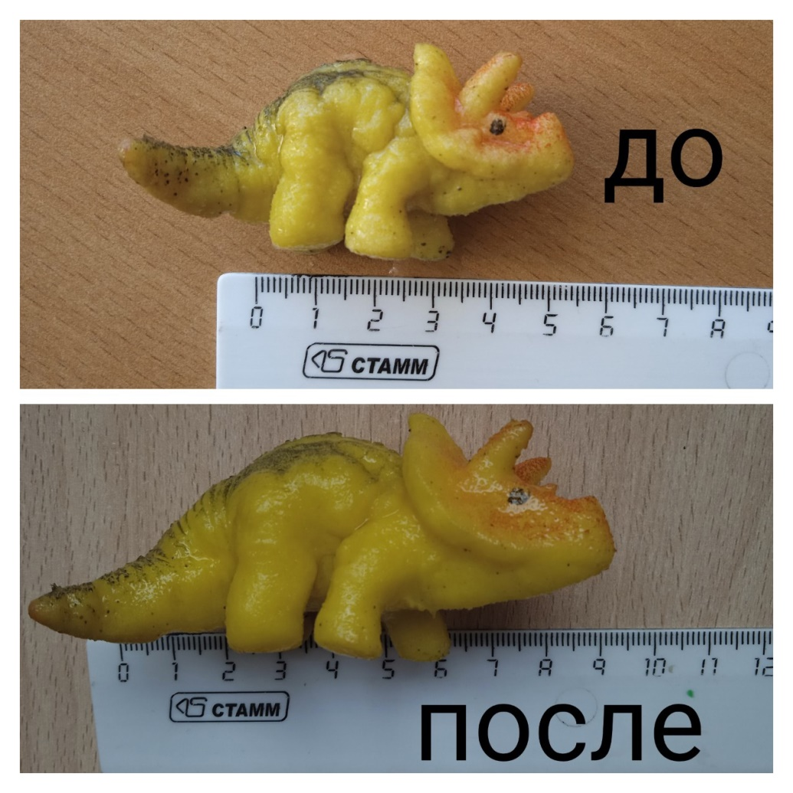

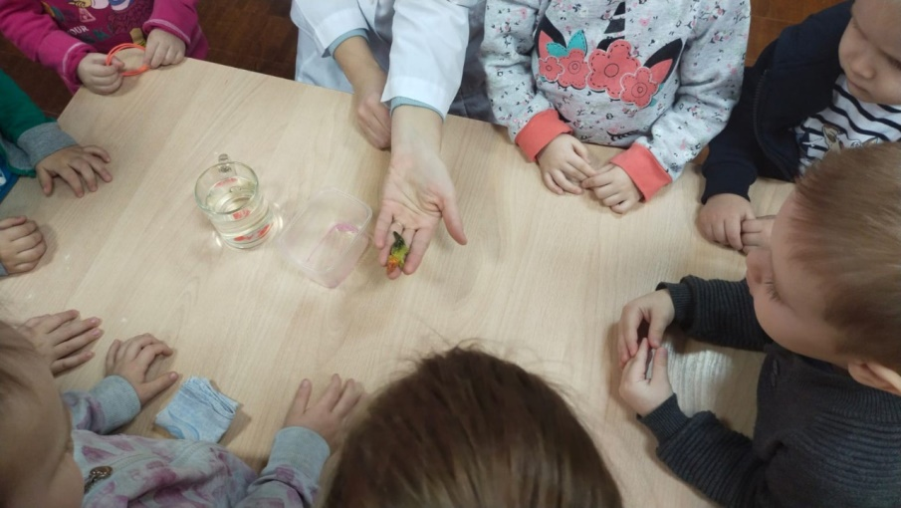

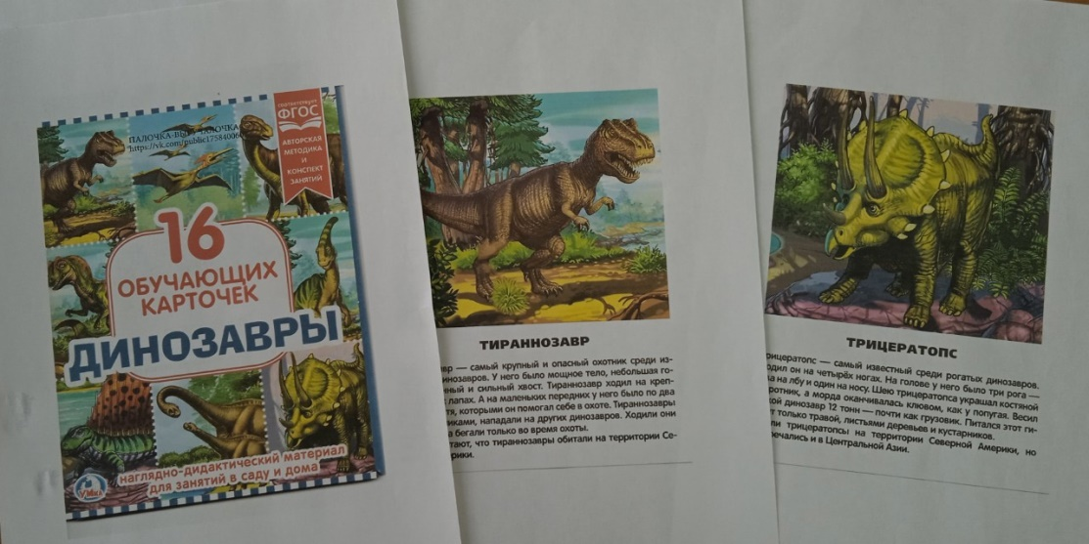

Макет

